|  |
| --- |
|  |
| Prueba de Caja Negra |
| ***“Sistema para la ayuda en adquisición de equipos tecnológicos para personas de escasos recursos económicos”*** |
| Versión 1.0 |
|  |
| **GRUPO N#1**  **Integrantes:**  **Kevin Alava**  **Jhois Cedeño**  **Wagner Cuenca** |

## Partición de clases equivalentes

**Validación de Ingreso Usuarios**

|  |  |  |  |
| --- | --- | --- | --- |
| VARIABLE | CLASE DE EQUIVALENCIA | ESTADO | REPRESENTANTE |
| Inicio sesión administrador | EC1: Text = ‘usuario’ == admin | Válido | admin |
| EC1: Text = ‘usuario’ != usuario | No válido | usuario |
| EC1: Text = ‘contraseña’ == admin123 | Válido | admin123 |
| EC1: Text = ‘contraseña’ != 255075 | No Válido | 255075 |
| Inicio sesión usuario | EC1: Text = ‘usuario’ == juan23 | Válido | Juan23 |
| EC1: Text = ‘usuario’ != kevin50 | No válido | Kevin50 |
| EC1: Text = ‘contraseña’ == 201020 | Válido | 201020 |
| EC1: Text = ‘contraseña’ != xd50 | No Válido | xd50 |

**Ingreso de administrador (Datos correctos)**

Si ingresamos todos los datos correctos nos mostrara un mensaje de bienvenido Administrador.

**Inicio de sesión administrador:**

**Ingreso de administrador (Datos incorrectos)**

Si ingresamos todos los datos incorrectos nos mostrara un mensaje de “Usuario o Contraseña incorrectos”

**Inicio de sesión administrador:**

**Ingreso de usuario (Datos correctos)**

Si ingresamos todos los datos correctos nos mostrara un mensaje de bienvenido usuario.

**Inicio de sesión usuario:**

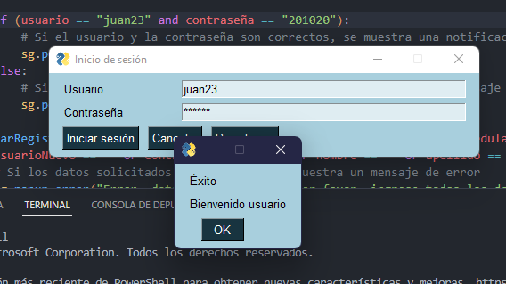

**Ingreso de usuario (Datos incorrectos)**

Si ingresamos todos los datos incorrectos nos mostrara un mensaje de “Usuario o Contraseña incorrectos”

**Inicio de sesión usuario:**

